LAPORAN MAGANG/PRAKEIN DI PT.SARI TEKNOLOGI
TAHUN PELAJARAN 2021 / 2022

Pengalaman Magang Sebagai SEO



Disusun oleh :

CHANDRA WIJAYA KUSUMA
NIS : 20208887
XI TEL 11

SMK TELKOM SANDHY PUTRA JAKARTA
TEKNIK KOMPUTER DAN INFORMATIKA
REKAYASA PERANGKAT LUNAK
2021/ 2022
LEMBAR PENGESAHAN

Penyusunan laporan yang berjudul “pengalaman magang sebagai SEO” ini bertujuan sebagai tugas akhir menyelesaikan PKL dan menjadi salah satu syarat lulus tugas PKL ini, telah disahkan oleh:

Ka. Program Studi Pembimbing Laporan
Teknik Informatika

Adhytia Esha N. Kukuh H
NIK. 18900112 NIK.

LEMBAR PENGUJIAN
Laporan project work ini telah diujikan, oleh:

Penguji 1 Penguji 2

Tanggal Ujian : ……………………………………..

Catatan :

(diisi jika ada revisi dan sudah revisi maka di tandatangani ulang oleh penguji dan dicatat direvisi)
………………………………………………………………………………………………………………………………………………………………………………………………………………………………………………………………………………………………………………………………………………………………………………………………………………………………………………………………………………………………………………………………………………………………………………………………………………………………………………………………………………………………………………………………………………………………………………………………………………………………………………………………………………………………………………………………………………………………………………………………………………………………………………………………………………………………………………………………………………………………………………………………………………………………………………………………………………………………………………………………………………………………………………………………………………………………………………………………………………………………………………………………………………………………………………………………………………………………………………………………………………………………………………………………………………………………………………………………………………………………………………………………………………………………………………………………………………
KATA PENGANTAR
Segala puji syukur saya panjatkan kehadirat Allah SWT yang telah melimpahkan rahmat dan karunianya, sehingga saya dapat menyelesaikan penulisan laporan tentang prakein di PT.Sari Teknologi ini dengan lancar. Terselesaikannya laporan ini juga tidak terlepas dari doa dan bimbingan dari berbagai pihak. Pada kesempatan saya sampaikan terima kasih kepada semua pihak yang telah membantu dalam pembuatan karya ini, saya ucapkan terima kasih banyak yang sebesar-besarnya kepada yang terhormat :
- Bapak Krisna Prasetyo Surendo S.Pd, M.T selaku Kepala Sekolah SMK Telkom Sandhy Putra Jakarta
- Bapak Yohanes kurnia ST, MM selaku pendiri dan CEO dari PT Sari Teknologi
- Bapak Kistiawan Bilal S.E, M.A, selaku pendiri Goshi
- Ibu Intan Rizky Wulandari, S.Ag dan Ibu Jamilah, S.Pd selaku Guru Pendamping.
- Bapak Kukuh H selaku guru pembimbing laporan
- Kakak-kakak mentor dari Gunadarma dan dari Goshi
- Seluruh guru dan staff di SMK Telkom Jakarta
- Keluarga saya tercinta yang selalu mendoakan dan dukungan kepada saya.
- Dan semua pihak yang telah membantu saya dalam menyelsaikan laporan kegiatan prakein di PT Sari Teknologi dengan lancar.
Penyusunan laporan ini masih jauh dari kata sempurna, oleh karena itu kritik dan saran yang membangun sangat diharapkan agar saya dapat membuat laporan yang lebih baik lagi.
Jakarta, 08 April 2022

Chandra Wijaya Kusuma
NIS. 20208887
DAFTAR ISI

DAFTAR GAMBAR

DAFTAR TABLE

DAFTAR ISTILAH

ABSTRAKSI
Tujuan saya membuat laporan ini 1) untuk memenuhi tugas saya terkait prakein di Sari Teknologi 2) untuk mengetahui tentang apa itu SEO dan bagaimana cara kerjanya.

Berdasarkan hasi penelitian saya selama prakein sebagai seorang SEO di Sari Teknologi saya dapat menyimpulkan bahwa selama prakein ini berlangsung saya mendapatkan banyak sekali manfaat seperti bagaimana membuat artikel yang menarik dan bagaimana cara mengoptimalkan-nya.

Alasan saya memilih judul “Pengalaman Magang Sebagai SEO” itu karenakan isi dari laporan saya ini berisi pengalaman magang di Sari Teknologi sebagai seorang SEO.

Kata kunci : SEO, Prakein dan Magang

BAB I PENDAHULUAN
- Latar Belakang
Ilmu pengetahuan merupakan sebuah kebutuhan yang sangat penting untuk di pelajari oleh umat manusia, atau bahkan sudah menjadi hal wajib untuk di pelajari oleh manusia. Di salah satu perkembangannya ada sebuah cabang ilmu pengetahuan yang lagi sangat di minati oleh kalangan anak muda zaman sekarang Namanya ilmu teknologi digital.
Secara dasar digital merupakan penggambaran dari suatu keadaan bilangan yang terdiri dari angka 0 dan 1 atau false dan true (bilangan biner). Secara sederhana Digitalisasi atau digital adalah suatu bentuk perubahan dari teknologi mekanik dan elektronik analog ke dalam teknologi digital. Peran teknologi digital di zaman sekarang itu sangat besar sekali .Sudah banyak sekali contoh perusahaan-perusahaan yang besar dan sukses yang bergerak di bidang digital kita ambil contoh Facebook. Siapa yang tidak tau Facebook, Facebook merupakan salah satu platform sosial media yang cukup terkenal sampai sekarang. Pertama kali dibuat pada tahun 2004 oleh Mark Zuckerberg Bersama rekan-rekannya Facebook sebenarnya hanya digunakan oleh mahasiswa universitas havard untuk kepentingan tugas kuliah saja, tapi karena kepopulerannya penggunaan Facebook menjadi umum dan dapat mejadi salah satu perusahaan besar sampai sekarang.
Dari kisah Facebook yang awalnya hanyak untuk tugas kuliah sampai menjadi platform sosial media yang terkenal saja kita dapat tahu seberapa populernya teknologi digital di zaman sekarang. Tetapi pada saat ini masih banyak sekali orang yang menyalahgunakan sosial media yang padahal sosial media dapat digunakan untuk hal-hal yang positif.
Dengan di ketahuinya hal itu lah saya membuat laporan ini yang akan menceritakan pengalaman saya selama PKL di bidang teknologi yaitu sebagai seorang SEO.

- Rumusan Masalah
Berdasarkan tema dan latar belakang laporan ini dapat di simpulkan beberapa rumusan masalah sebagai berikut:
- Apa itu SEO? Definisi? Teknik? Manfaat?
- Apa saja yang digunakan untuk menunjang seorang SEO?
- Apakah SEO dapat menjadi pekerjaan jangka Panjang?

- Tujuan Masalah
Berdasarkan rumusan masalah terdapat beberapa tujuan,sebagai berikut:
- Mengetahui apa itu SEO, Definisinya, Tekniknya dan Manfaatnya.
- Mengetahui apa saja yang di gunakan oleh seorang SEO.
- Mengetahui Apakah sepadan belajar menjadi seorang SEO di masa depan nanti.

- Manfaat Laporan
Berdasarkan latar belakang, rumusan masalah dan tujuan masalah dapat di simpulkan manfaat laporan ini, sebagai berikut:
- Dapat menjadi pertimbangan untuk menjadi seorang SEO.
- Sebagai bahan informasi mengenai pekerjaan SEO.
- Sebagi bantuan mengenai informasi-informasi digital terutama SEO.

BAB II KAJIAN TEORI
- Definisi Search Engine Optimization
Search Engine Optimization (SEO) adalah sebuah teknik pemasaran dengan fokus pada meningkatkan visibilitas dan penempatan hasil mesin telusur yang organik atau tidak berbayar. Saat memasukkan istilah pencarian, Anda akan melihat iklan berbayar di bagian atas hasil halaman, dengan hasil organik (tidak berbayar) di bawahnya. Teknik SEO bisa buat situs web Anda lebih terlihat dengan meningkatkan penempatannya di hasil pencarian ini

- Mesin Pencari
Mesin pencari web atau sering disebut SERP adalah perangkat lunak, seperti Google, yang mengumpulkan data dari situs web yang disimpan dalam database dan dari sana memberikan hasil yang paling relevan untuk topik yang dicari. Mesin pencari akan menunjukkan halaman hasil mesin pencari (SERP) yang terdiri dari daftar yang diindeks website untuk kata kunci tertentu. Seperti gambar 2.1 menunjukkan halaman hasil mesin pencari menunjukkan bagaimana situs web tertentu ditampilkan dan dievaluasi oleh mesin pencari.

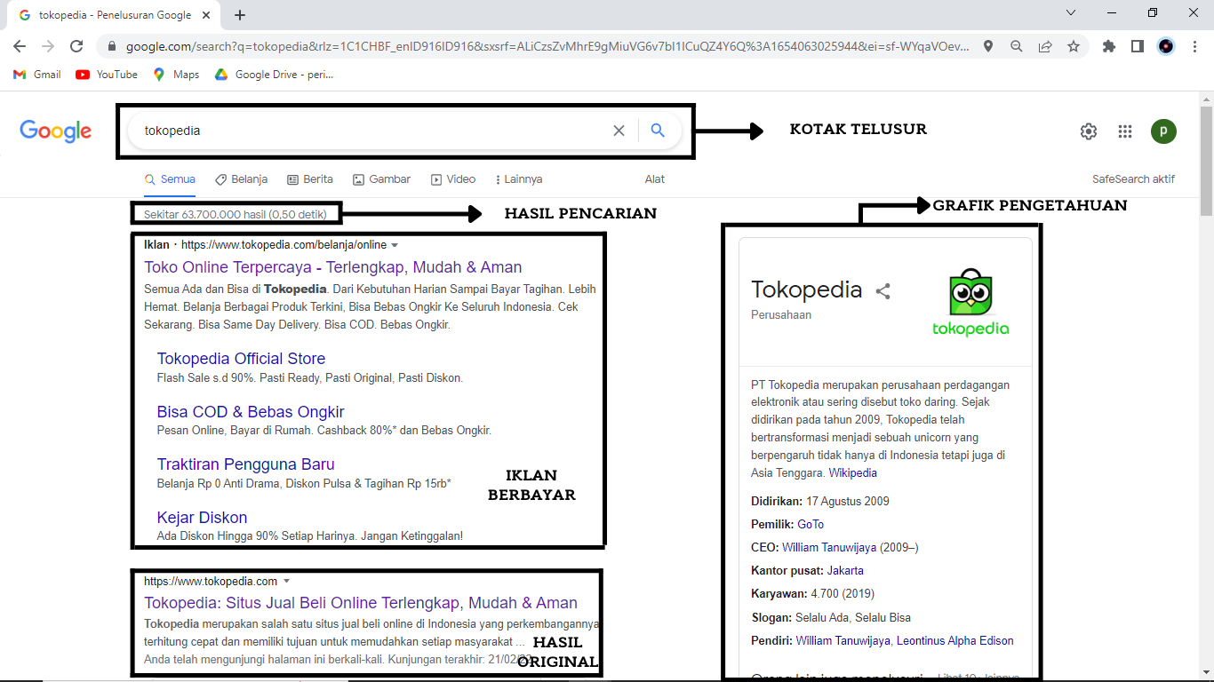

Pada gambar 2.1 hasil pencarian Google dibahas lebih lanjut:

- Kotak telusur adalah bagian masukan dari mesin telusur tempat pengguna dapat menempatkan kata, frasa, atau kalimat. Pencarian juga dapat dilakukan dengan menggunakan pidato dengan merekam dan menekan tombol gambar mikrofon di sudut kanan kotak pencarian.
- Informasi hasil menunjukkan informasi tentang jumlah total hasil yang relevan dengan kata atau frasa pencarian tertentu.
- Iklan berbayar juga dikenal sebagai Price-per-click (PPC) menunjukkan hasil yang dibeli oleh perusahaan dari mesin pencari. Ini adalah bagian iklan di mana hasilnya ditampilkan berdasarkan variabel seperti relevansi, jumlah tawaran, dan rasio klik-tayang.
- Hasil organik (tidak berbayar) akan muncul secara eksklusif berdasarkan kualitas dan relevansinya.
- Grafik Pengetahuan, adalah ringkasan otomatis dari informasi tentang yang dicari.

Mesin pencari dapat diklasifikasikan ke dalam tiga kategori berbeda: mesin pencari berbasis crawler, direktori bertenaga manusia, dan alat pencarian hybrid.
Pencarian modern dan terkini mesin mengoperasikan program crawler yang membuat basis data secara otomatis dengan memulihkan data dari Tujuan. direktori bertenaga manusia yang lebih kuno, bergantung pada manual bekerja, dan tidak menawarkan hasil yang efisien ketika pencarian sangat spesifik. Yang ketiga, alat mesin telusur hibrid, menggunakan pekerjaan berbasis crawler dan manual untuk membuat daftar hasil. Beberapa indeks web berbasis crawler seperti Google menggunakan crawler sebagai yang utama penyaringan komponen dan manual sebagai alat pendukung.

Mesin pencari itu penting, karena efektif untuk menemukan berbagai informasi dan memberikan hasil pencarian yang paling relevan bagi pengguna. Untuk perusahaan, memanfaatkan mesin pencari dengan cara yang benar sangat penting, karena pelanggan baru sering masuk situs web perusahaan melalui mesin pencari ketika mencari informasi tentang produk atau layanan.

- Search Engine Marketing
Menurut (Pemasaran mesin pencari (SEM)) Pemasaran mesin pencari adalah proses mendapatkan lalu lintas dan visibilitas dari mesin pencari melalui upaya berbayar dan tidak berbayar. Dia termasuk:
SEO: Hasilkan lalu lintas melalui daftar tidak berbayar atau gratis
SEM: Membeli lalu lintas melalui daftar pencarian berbayar

Iklan yang muncul sebagai hasil dari pemasaran mesin pencari, dikenal sebagai "tautan sponsor" Sering kali muncul di halaman pencarian dengan lebih jelas dan dalam warna yang berbeda dari hasil pencarian alami atau organik. Umumnya iklan adalah per klik pada iklan. Mesin pencari paling terkenal iklan adalah kata-kata iklan Google ads

- Google Peringkat Halaman
Mesin pencari telah mengembangkan beberapa cara untuk menentukan peringkat halaman; bentuk paling umum dari peringkat halaman adalah ketersediaan frasa pencarian atau kata kunci yang diketik kotak pencarian. Untuk hasil pencarian yang lebih baik dan untuk membuat mesin pencari tahan terhadap halaman web yang dibuat secara otomatis, popularitas tautan juga mulai digunakan. Menurut konsep ini; jumlah tautan masuk untuk dokumen mengukurnya kepentingan umum. Oleh karena itu sebuah halaman web dianggap lebih penting jika banyak

- OFF Site SEO
SEO Offsite dijalankan dengan membangun hubungan dengan situs web lain dengan kreasi konten yang menarik atau menjangkau orang-orang yang menjalankan situs web. Proses ini juga dikenal sebagai link building.

Seperti yang kita ketahui bahwa Internet adalah jaringan halaman dan situs web yang saling terkait, menghubungkan atau menautkan kembali dari situs web yang berbeda ke halaman kami pasti akan membantu dalam
meningkatkan peringkat di mesin pencari. Tautan balik di publikasi utama atau situs web pendidikan bisa lebih kuat daripada tautan normal.
Ada berbagai bentuk back linking.

- ON Site SEO
Berbeda dengan SEO di luar situs seperti yang dijelaskan sebelumnya, SEO di situs dilakukan di dalam situs web dalam hal isi dan tag Meta. SEO di situs lebih tentang memiliki yang terbaik kata kunci untuk setiap halaman dan membuat konten halaman relevan dengan kata kunci tersebut. Ini
proses optimasi sepenuhnya di bawah kendali kami dan jika dilakukan dengan benar itu akan mengubah cara mesin pencari melihat situs web kami. Itu bisa melukai atau membantu mesin pencari kami SERP halaman hasil.

- Manfaat SEO
Menurut beberapa penelitian pencarian mesin menyukai situs berkualitas tinggi dengan menempatkannya lebih tinggi di SERP, yang menghasilkan lebih banyak klik tautan karena pengguna menyukai tautan yang ditempatkan di posisi teratas. Salah satu alasan mengapa pengguna cenderung mengklik tautan dari daftar hasil pencarian yang paling "relevan" adalah juga terhubung dengan kualitas situs web dan ekuitas merek. Ini berarti bahwa untuk menjaga lalu lintas yang konstan dan berkualitas mengalir ke situs web, perusahaan harus berinvestasi dalam membuat situs yang user-friendly dan memberikan nilai tambah dan layanan kepada pengguna.

Di bidang digital marketing setiap proses dan teknik harus terukur Beberapa penelitian telah membuktikan efek positif dari SEO di pasar yang berbeda. diskusikan, lebih dari 80% dari semua lalu lintas situs web berasal dari situs pencarian umum seperti Google. Ini berarti bagi perusahaan yang tidak memanfaatkan SEO kerugian besar dalam lalu lintas situs dan penjualan.

Ada beberapa penelitian yang membuktikan efektivitas SEO untuk perusahaan. Menurut Bansal dan Studi Bhandari (2018), di lingkungan e-commerce, pemahaman dan pemanfaatan SEO sangat penting untuk mencapai dan mempertahankan arus lalu lintas yang stabil ke situs web. Oleh karena itu, perlu untuk pemasar untuk memahami bagaimana mengembangkan strategi pemasaran termasuk SEO karena mereka dapat menjangkau efek jangka panjang pada beberapa pemasaran.

Shafiee et al., (2016) mempelajari hubungan SEO dengan situs web E-tourism. Dalam studi tersebut, beberapa Teknik SEO digunakan, dan untuk membuktikan efek positif setiap mesin pencari situs individu peringkat diukur dalam setiap fase proyek. Hasilnya membuktikan efektivitas SEO dengan melihat peningkatan peringkat mesin pencari, lalu lintas situs dan peningkatan penjualan.

Studi terbaru Sharma dan Verma (2020) menyatakan bahwa setiap perusahaan modern yang memiliki online kehadiran harus menyertakan SEO, terutama pemilihan kata kunci, untuk meningkatkan efektivitas situs web dan daftar SERP. Dalam studi mereka, perusahaan dengan strategi SEO yang jelas mencapai peringkat yang lebih tinggi Ketika membandingkan pelanggan baru, penjualan, dan lalu lintas situs.

Terakhir, penelitian Zhang dan Cabage (2017) menunjukkan situs web yang menggunakan pembuatan tautan SEO mendapatkan hasil maksimal lalu lintas, peringkat SERP yang lebih baik, dan peningkatan pendapatan. Hasil ini terjadi secara eksponensial dan bertahap, terutama saat menggunakan White Hat SEO. Tabel 4 merangkum semua studi yang relevan terkait dengan SEO dan pentingnya. Seperti yang bisa dilihat, SEO itu sendiri belum dipelajari untuk waktu yang lama yang membuat itu topik penelitian yang relatif baru dan tepat waktu.
BAB III PRAKTEK
- Membuat Artikel di Blog
Dalam Pembuatan artikel atau website pribadi di blog kita bisa bebas dan tidak perlu membayar dalam pembuatanya kita hanya perlu email, internet, dan sebuah perangkat elektronik.

- Pelaksanaan
Berikut adalah proses pembuatan artikel di blog.
- Bukalah browser yang ada di perangkat anda bisa dengan safari, chrome, dan sebagainya. Lalu Ketik “blogger” di dalam kotak pencarian
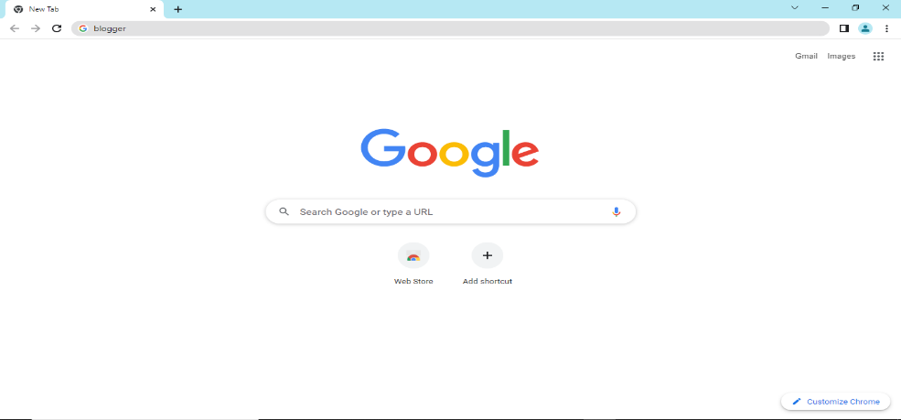

- Setelah itu tekan website yang paling atas.
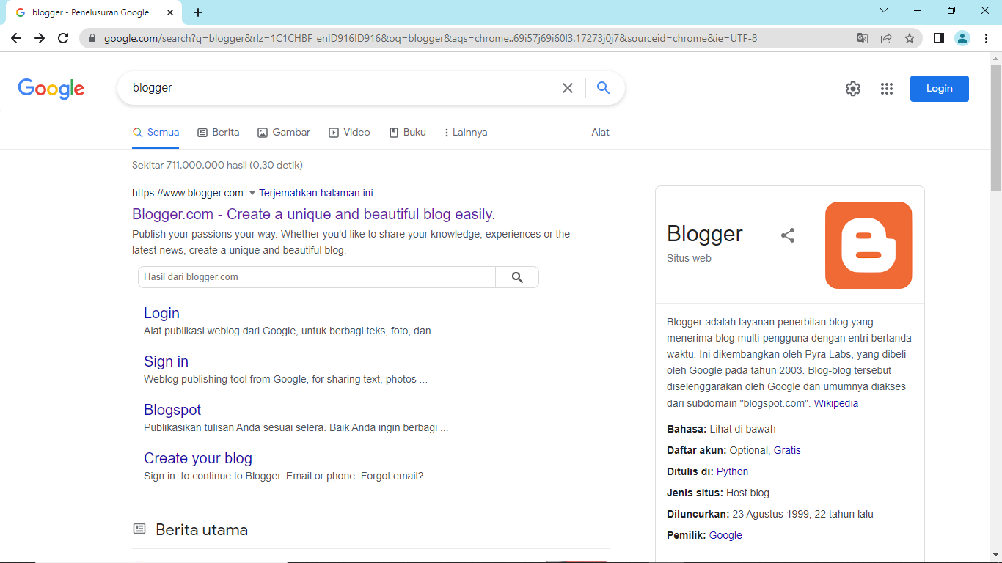
- Setelah di tekan akan muncul halaman seperti berikut, setelah itu tekan “SIGN IN” dan masukan akun dan password kalian seperti biasa
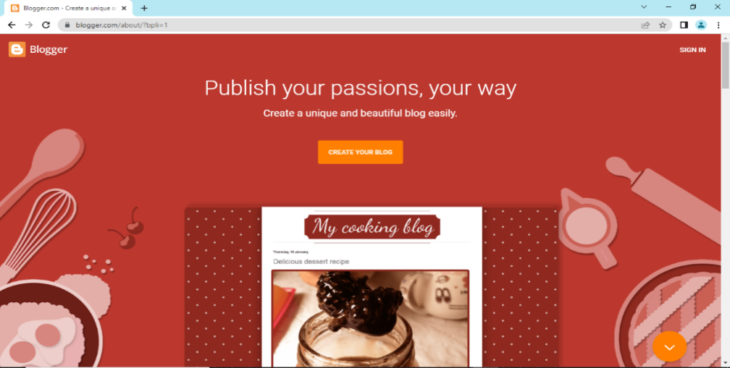

- Setalah Berhasil sign in kurang lebih tampilan seperti berikut ini. Setelah itu kalian tekan “POSTINGAN BARU” untuk membuat artikel.
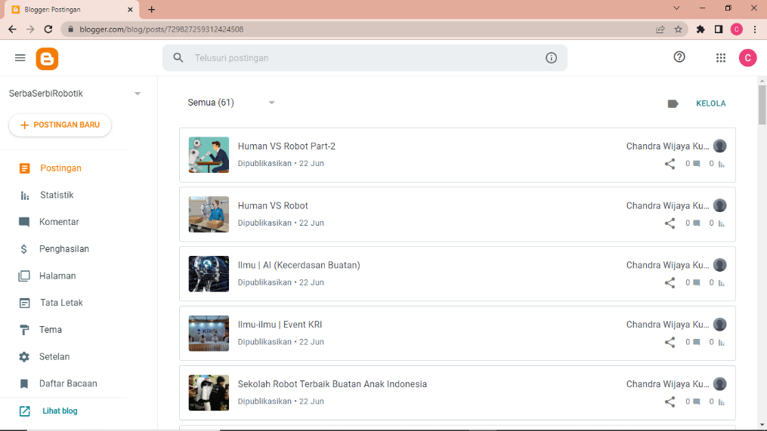

- Di halaman ini kita akan membuat postingan yang kita inginkan

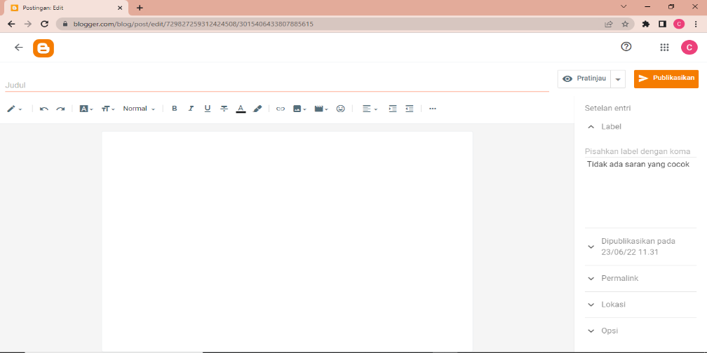

- Setalah kalian mengisi semua yang di perlukan dalam membuat suatu artikel tekan “PUBLIKASIKAN”.
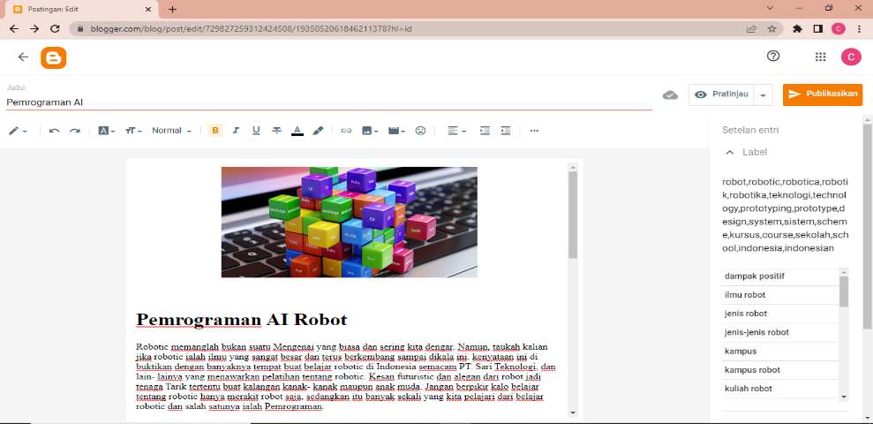

- Jika tampilanya sudah seperti ini artikel kalian sudah di publikasikan. Untuk membaca artikel yang sudah di buat anda bisa tekan “LIHAT BLOG”.
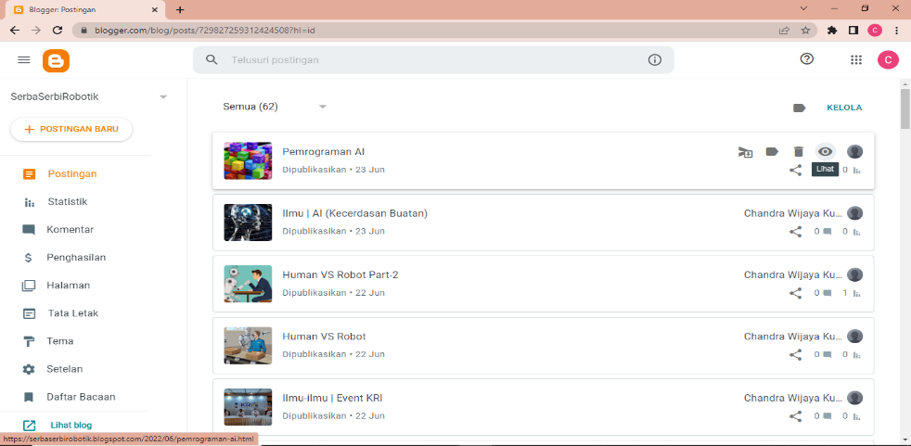

- Dan artikel kalian sudah Jadi.
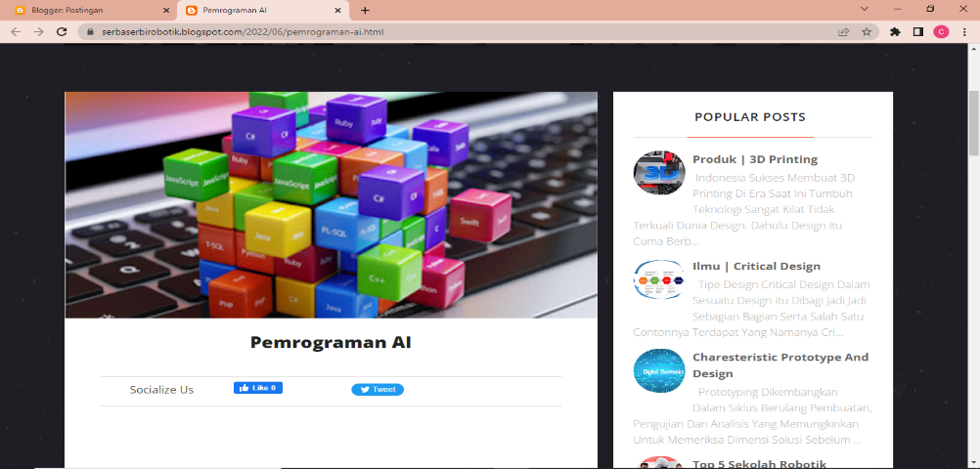

BAB IV KESIMPULAN DAN SARAN
- Kesimpulan
- Saran

DAFTAR PUSTAKA

LAMPIRAN
CHANDRA WIJAYA KUSUMA  Alamat : Jl.Buana perkasa II Block C3/50 Telepon : 0896 3690 3653  E-mail : chandrawijaya270805@gmail.com |  | 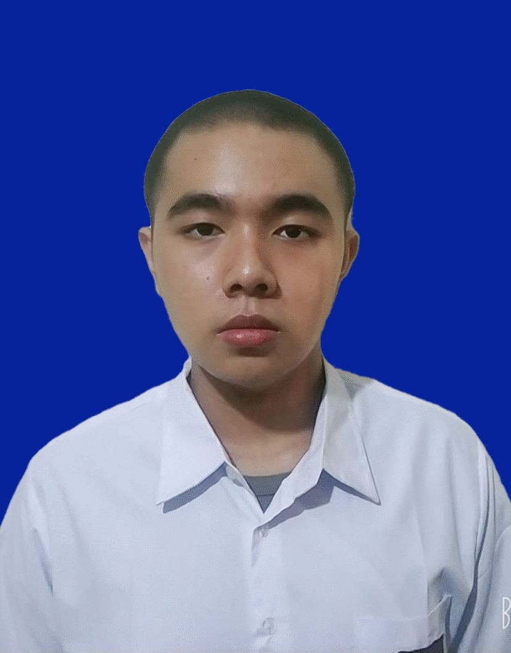
Nama | : Chandra Wijaya Kusuma
Tempat Tanggal Lahir | : Tangerang, 27 Agustus 2005
Jenis Kelamin | : Laki-Laki
Kebangsaan | : Indonesia
Hobi | : Olahraga jogging, sepedaan
Organisasi | : Asosiasi Remaja & Pemuda Mushollah Al-Ka utsar
2017-2020 | : SMPN 3 Tangerang
2011-2017 | : SDN Pinang 1
2009-2011 | : TK MIFTAHUL ILMI
2011 | :
2012 | :
2012 | :
2013 | :
Software | :
Operating System | :
Jaringan Komputer | :
Teknik Telekomunikasi | :
 |  | TTD
 |  | (Chandra Wijaya Kusuma)

AGENDA KEGIATAN

Nama Siswa | : Chandra Wijaya Kusuma
NIS | : 20208887
Kompetensi Keahlian | : Rekayasa Perangkat Lunak (RPL)
Judul Prakerin | : Pengalaman Magang Sebagai SEO

NO | HARI/ TANGGAL | JAM | KEGIATAN | TANDA TANGAN
 |  |  |  | PEMBIMBING LAPANGAN | PENDAMPING

Pembimbing Lapangan  ………………………………… | Peserta Prakerin  …………………………………

LEMBAR NILAI KEPRIBADIAN

Ka. Program Studi  Teknik …………….  ………………………………… | Peserta Prakerin  …………………………………
Nama Siswa | : Chandra Wijaya Kusuma
NIS | : 20208887
Kompetensi Keahlian | : Rekayasa Perangkat Lunak (RPL)
Judul Prakerin | : Pengalaman Magang Sebagai SEO
NO | URAIAN | KRITERIA | NILAI | NILAI TOTAL
1 | DISIPLIN  - Ketentuan Jam Kerja  - Penggunaan Pakaian dan Atribut  - Sikap sopan santun | 40  30  30
2 | KERJA SAMA  - Kemampuan Kerja Sama  - Penyesuaian Pendapat  - Pertimbangan dan penerimaan usul orang lain | 40  30  30
3 | INISIATIF  - Mencari tata kerja baru  - Pemberian saran yang baik  - Mampu mengemukakan pendapat | 25  25  50
4 | KERAJINAN  - Mempelajari setiap hal baru  - Membantu pelaksanaan kerja kelompok  - Membantu pelaksanaan tugas pembimbing | 40  30  30
5 | TANGGUNG JAWAB  - Memelihara barang milik perusahaan  - Penyelesaian tugas sampai selesai  - Tidak melemparkan kesalahan | 40  30  30
6 | SIKAP  - Keikhlasan dalam pelaksanaan tugas  - Perhargaan terhadap bidang tugas orang lain  - Jujur dan bertanggung jawab | 30  30  40
7 | PRESTASI KERJA  - Kesungguhan  - Kecakapan  - Hasil Kerja | 30  30  40
NILAI RATA-RATA
LEMBAR NILAI KOMPETENSI KEAHLIAN
Nama Siswa | : Chandra Wijaya Kusuma
NIS | : 20208887
Kompetensi Keahlian | : Rekayasa Perangkat Lunak (RPL)
Judul Prakerin | : Pengalaman Magang Sebagai SEO
NO | URAIAN MATERI | KRITERIA | NILAI | NILAI TOTAL | PARAF PENILAI
1 | ........................................................................  - Sikap (Ketelitian, kecerdasan dalam praktek)  - Pengetahuan (Memahami teori yang diberikan)  - Keterampilan (Mempraktekan sesuai prosedur) | 30
1 |  | 30
1 |  | 40
2 | ........................................................................  - Sikap (Ketelitian, kecerdasan dalam praktek)  - Pengetahuan (Memahami teori yang diberikan)  - Keterampilan (Mempraktekan sesuai prosedur) | 30
2 |  | 30
2 |  | 40
3 | ........................................................................  - Sikap (Ketelitian, kecerdasan dalam praktek)  - Pengetahuan (Memahami teori yang diberikan)  - Keterampilan (Mempraktekan sesuai prosedur) | 30
3 |  | 30
3 |  | 40
4 | ........................................................................  - Sikap (Ketelitian, kecerdasan dalam praktek)  - Pengetahuan (Memahami teori yang diberikan)  - Keterampilan (Mempraktekan sesuai prosedur) | 30
4 |  | 30
4 |  | 40
5 | ........................................................................  - Sikap (Ketelitian, kecerdasan dalam praktek)  - Pengetahuan (Memahami teori yang diberikan)  - Keterampilan (Mempraktekan sesuai prosedur) | 30
5 |  | 30
5 |  | 40
NILAI RATA-RATA
Ka. Program Studi  Teknik ………….  ………………………………… | Peserta Prakerin  …………………………………

